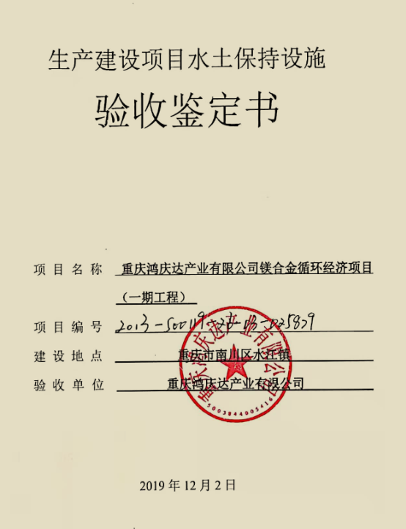

一、生产建设项目水土保持设施验收基本情况表

|  |  |  |  |
| --- | --- | --- | --- |
| 项目名称 | 重庆鸿庆达产业有限公司镁合金循环经济项目（一期工程） | 行业类别 | 工业建设项目 |
| 主管部门  （或主要投资方） | 主要投资方：重庆鸿庆达产业有限公司 | 项目性质 | 新建 |
| 水土保持方案批复机关、文号及时间 | 重庆市水利局  渝水许可[2013]45号、2013年3月19日 | | |
| 水土保持方案变更批复机关、文号及时间 | / | | |
| 水土保持初步设计批复机关、文号及时间 | / | | |
| 项目建设起止时间 | 2012年10月至2015年6月，共33个月 | | |
| 水土保持方案编制单位 | 重庆市智创水土保持科技开发有限公司 | | |
| 水土保持初步设计单位 | / | | |
| 水土保持监测单位 | 重庆辉宇环保科技有限公司 | | |
| 水土保持施工单位 | 重庆市南川区东方红建筑工程公司 | | |
| 水土保持监理单位 | 重庆江河工程建设监理有限公司南川分公司 | | |
| 水土保持设施验收  报告编制单位 | 重庆辉宇环保科技有限公司 | | |

1. 验收意见

|  |
| --- |
| 根据《水利部关于加强事中事后监管规范生产建设项目水土保持设施自主验收的通知》（水保 〔2017〕365号）和《关于转发《水利部关于加强事中事后监管规范生产建设项目水土保持设施自主验收的通知》的通知》（渝水〔2017〕255号）的规定，重庆鸿庆达产业有限公司于2019年12月9日在项目区组织召开了重庆鸿庆达产业有限公司镁合金循环经济项目（一期工程）水土保持设施竣工验收会议。参加会议的单位有：重庆鸿庆达产业有限公司（建设单位）、重庆江河工程建设监理有限公司南川分公司（主体监理单位）、重庆市南川区东方红建筑工程公司（施工单位）、重庆市智创水土保持科技开发有限公司（方案报告编制单位）和重庆辉宇环保科技有限公司（水土保持监测单位和验收报告编制单位）等代表共7人。会议成立了验收小组（名单附后）。验收小组人员察看了工程现场，查阅了水土保持设施验收报告，听取了建设单位、验收报告编制单位等有关人员的汇报. 并就有关问题进行了质问、讨论和认真研究，形成验收意见如下：  （一）项目概况  本项目位于重庆市南川区水江镇，总占地面积19.02hm²，主要由生产区域和配套设施组成，绿地率22%。工程总投资101625万元，土建投资15647万元。建设工期为2012年10月至2015年6月，共33个月。  在工程建设过程中，建设单位落实了水土保持方案确定的防治措施，项目区实际实施水土保持措施包括工程措施：浆砌石排水沟820m、土地整治4.31hm2、表土回填0.86万m3，植物措施：景观绿化4.31hm2，临时措施：车辆冲洗点1个、临时排水沟1337m、临时沉沙池3个、彩条布1350m2。  （二）水土保持方案批复情况（含变更）  2013年3月19日，建设单位取得了《重庆市水利局关于重庆鸿庆达产业有限公司镁合金循环经济项目水土保持方案的批复》（渝水许可[2013]45号）。本项目批复的水土流失防治责任范围24.95hm2。经核定，实际发生的水土流失防治责任范围19.02hm2，较水保方案减少了5.93hm2，其中项目建设区减少5.89hm2，主要原因是建设过程中实际扰动面积为19.02hm2；直接影响区减少0.04hm2，主要原因是建设过程中未对红线外扰动，未危害其他区域。  （三）水土保持初步设计或施工图设计情况  本项目无水土保持初步设计或施工图设计。  （四）水土保持监测情况  2019年10月，建设单位委托重庆辉宇环保科技有限公司开展了本项目水土保持监测工作。2019年12月，监测单位编写完成了《重庆鸿庆达产业有限公司镁合金循环经济项目（一期工程）水土保持监测总结报告》。监测总结报告结论：通过各项水土保持措施的实施，六项指标均达到水土保持方案制定的目标要求，其中扰动土地整治率99.95%、水土流失总治理度99.77%、土壤流失控制比1.0、拦渣率100%、林草植被恢复率99.77%、林草覆盖率22.66%。  （五）验收报告编制情况和主要结论  2019年10月，建设单位委托重庆辉宇环保科技有限公司开展了本项目水土保持设施验收报告的编制工作。2019年12月，编制单位编写完成了《重庆鸿庆达产业有限公司镁合金循环经济项目（一期工程）水土保持设施验收报告》。验收报告结论：本项目基本完成了水土保持方案确定的防治任务，投资控制和使用合理，完成的各项工程安全可靠，工程质量总体合格，基本达到了批复水土保持方案的要求，水土保持设施达到了国家水土保持法律法规及技术标准规定的验收条件，达到了经批准的水土保持方案的要求。  （六）验收结论  综上所述，验收组认为：该项目实施过程中落实了水土保持方案及批复文件要求，完成了水土流失预防和治理任务，水土流失防治指标达到水土保持方案确定的目标值，符合水土保持设施验收的条件，同意该项目水土保持设施通过验收。  （七）后续管护要求  该项目水土保持设施专项验收通过后，建设单位要进一步加强水土保持设施管护，确保其正常运行和发挥效益。 |

三、验收组成员签字表

